市川市市制施行８０周年記念

キャンペーン期間 平成２６年３月１５日（土）～３１日（月）
期間中、参加店にてお買い上げ５００円以上につき
スクラッチカード１枚を贈呈し、以下のクーポン券が当選します。
当選したクーポン券並びに商品券は４月１５日（火）まで参加店でご利用できます。


総当選本数 ３４，８００名様

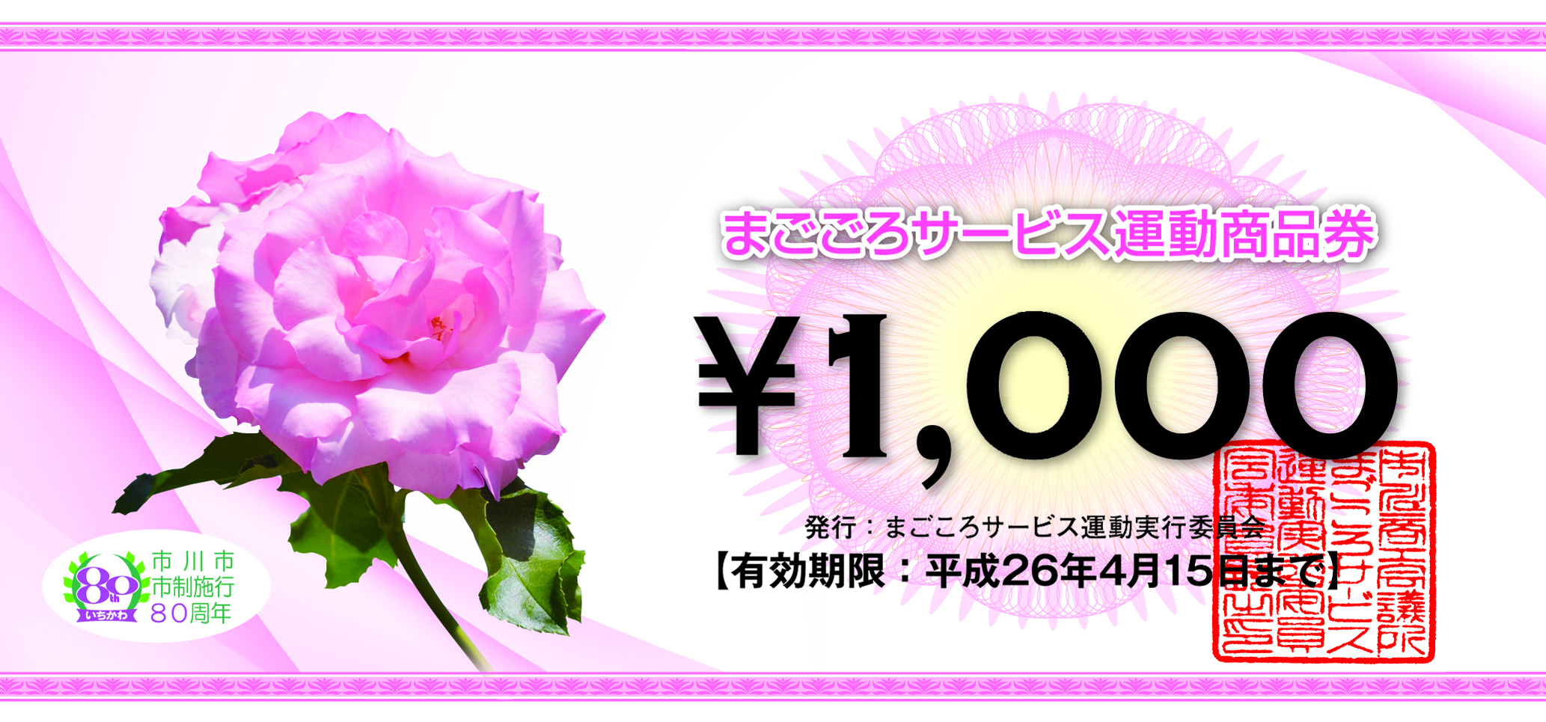
内訳 １０，０００円 ３００本
（１万円は商品券を発行いたします。）
１，０００円 １，５００本
５００円 ３，０００本
１００円 ３０，０００本
※商品券の見本です。商品券は1,000円の10枚綴りです。
※スクラッチカードの見本です。

※商品券並びにクーポン券は、参加店にて使用できます。
なお、商品券が当選した際は、商品券交換所（ご購入いただいた商店の所属する商店会もしくはご購入店舗）にて商品券と交換いたします。
参加店は、市川商工会議所ホームページをご覧ください。
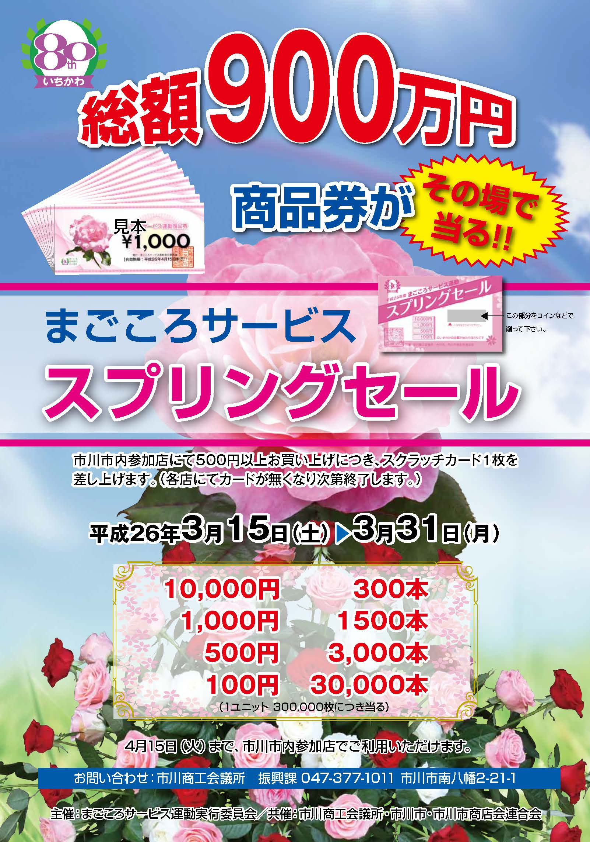

ポスターを掲示している
店舗が参加店の目印です。

問い合わせ先：市川商工会議所 振興課 商業係 TEL０４７－３７７－１０１１

